 ***OFFICE LIVE MEETING***

**Live Meeting ist eine leistungsstarke Konferenzlösung, die Ihnen hilft:**

* ganz einfach Besprechungen, Veranstaltungen oder Trainings online abzuhalten. Schnell und sicher über das Internet.
* Besprechungen mit Ton, Video und Mediendaten effektiver zu machen.
* IT-Mitarbeiter durch einen zuverlässigen, verlässlichen Service zu entlasten, um an unternehmenskritischen Projekten arbeiten zu können.

***Microsoft® Office Live Meeting-Webkonferenzlösung***

Microsoft Office Live Meeting ist eine Konferenzlösung, die Teams in Onlinebesprechungen, Trainings und Veranstaltungen zuverlässig und sicher verbindet. Da die Besprechungsteilnehmer sich über ihre PCs an der Konferenz beteiligen, können Sie zu einem Bruchteil der Kosten und ohne den Umstand von Reisen eine Präsentation halten, ein Projekt starten, Ideen sammeln, Dateien bearbeiten, auf Whiteboards zusammenarbeiten und Geschäfte verhandeln.

Live Meeting hilft Nutzern, die Kommunikation mit Kollegen, Kunden und Lieferanten zu rationalisieren. Von kleinen Team-Besprechungen bis hin zu großen Veranstaltungen −, Live Meeting ist die perfekte Webkonferenzlösung für die Durchführung von Online-Veranstaltungen.

***Schnell und kosteneffektiv Besprechungen abhalten***

* **Geben Sie Ihre Besprechungsnotizen frei und zeichnen Sie sie auf.**

Das stets aktive Fenster „Freigegebene Notizen“ erlaubt es

jedem Teilnehmer, freigegebene Aufgaben zu sehen und zu

bearbeiten, um sicherzustellen, dass alle Teilnehmer bezüglich

der wesentlichen Ergebnisse auf demselben Stand sind.

Speichern Sie Ihre Notizen der Teambesprechungen und

zeichnen Sie die Sitzung zur zukünftigen Referenz auf.

* **Heben Sie Schlüsselaspekte Ihrer Präsentation hervor.**

Das neue interaktive Whiteboard und die Anmerkungswerkzeuge verbessern die Onlinezusammenarbeit. Die Werkzeuge beinhalten Rich-Text, komplexe Formen, Schriftarten und Flussdiagramme, die Sie dabei unterstützen, informativere und dynamischere Präsentationen zu erstellen.

***Trainieren Sie Mitarbeiter und Partner, führen Sie groSSe Onlineveranstaltungen durch***

* **Vereinfachen Sie die Teilnehmerverwaltung.**Umfragen, Kalendereinladungen, automatische Bestätigungs- und Update-E-Mails vereinfachen die Teilnehmerverwaltung. Umfragen können als Webfolien in eine Besprechung eingebunden oder nach der Besprechung als URLs an alle Teilnehmer geschickt werden.
* **Testen Sie den Lernerfolg bei Onlinetrainings.**Einfach zu erstellende Tests nutzen eine Reihe von Frageformen wie etwa Lückentexte, Richtig-Falsch, Einfach- oder Mehrfachauswahl, um zu überprüfen, ob Ihre Inhalte verstanden wurden. Sparen Sie Zeit, indem Sie die Testresultate automatisch ausrechnen lassen, und stellen Sie den Teilnehmern die Ergebnisse individuell zur Verfügung.
* **Archivieren Sie Ihre aufgezeichneten Meetings mit wenigen Klicks**.  
  Mit der neuen Schnellsuche, dem Kapitelindex und High-Fidelity-Wiedergabefunktionen für eine schnellere und fokussiertere Durchsicht von Besprechungsinhalten finden Sie wichtige Informationen ganz einfach. Machen Sie aus Ihren Unternehmensaufzeichnungen einen effektiveren und häufiger genutzten Informationsbestand.
* **Führen Sie qualitativ hochwertige, große Online-veranstaltungen verlässlich durch.**Besprechungen können bis zu 1.250 Teilnehmer umfassen. Oder hosten Sie bis zu 2.500 Teilnehmer mit dem professionellen Microsoft Event Service.



***Aktivieren Sie Ihr Publikum mit Rich Media und Videokonferenzen***

* **Verbinden Sie räumlich getrennte Teilnehmer und Teams.**Die neue 360-Grad-Panorama-Ansicht aller Teilnehmer im Konferenzraum, die durch das Microsoft® Roundtable-Gerät möglich wird, bereichert Teamsitzungen und gibt Teilnehmern das Gefühl, als säßen sie mit den anderen Teilnehmern in einem Raum.
* **Erzielen Sie mehr Wirkung mit dynamischem Audio und Video.**   
  Videofilme, Flash-Animationen und Audiodateien machen Präsentationen einprägsamer. Referenten können Mediendateien einfach hochladen. Alle Mediaclips werden von Microsoft Forefront™ auf Viren überprüft, bevor sie an die Meetingteilnehmer verteilt werden.
* **Unterteilung der Teilnehmer in Gruppen.**

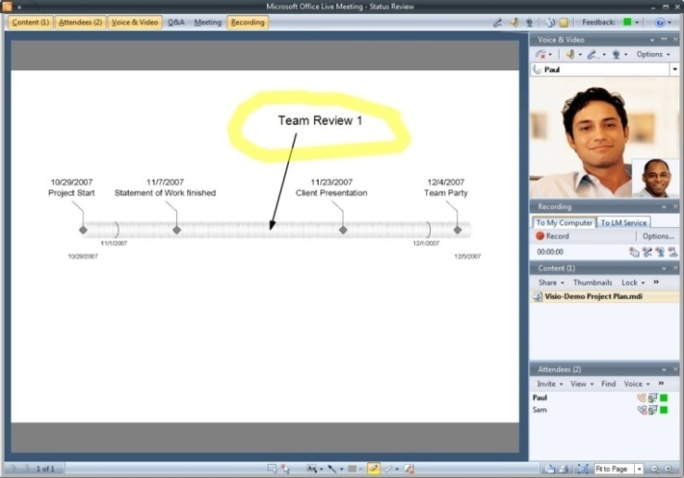Nutzen Sie virtuelle Gruppenräume, um sich für Einzeldiskussionen oder eine fundiertere Befassung mit bestimmten Themen in Gruppen zusammenzufinden. Wechseln Sie einfach zwischen Räumen hin und her und machen Sie Ankündigungen für Teilnehmer in jeder spezifischen Gruppensitzung.

* **Verteilen Sie Handouts vor oder während Ihrer Besprechungen.**

Handouts in verschiedenen Dateiformaten können vor oder während Meetings verteilt werden, um Ihnen dabei zu helfen, die Teilnehmer auf der gleichen Seite zu halten. Alle Handouts werden durch Microsoft Forefront auf Viren überprüft und geschützt.

Melden Sie sich jetzt für eine kostenlose Testversion an:[**www.microsoft.com/germany/online**](http://www.microsoft.com/germany/online)

©2009 Microsoft Corporation. Alle Rechte vorbehalten.  
Dieses Dokument dient ausschließlich Informationszwecken.

***Zuverlässiger und sicherer Service***

* **Vertrauenswürdiger, zuverlässiger Service.**Die hohe Verfügbarkeit von Live Meeting wird durch die Betriebserfahrung eines Jahrzehnts bekräftigt.
* **Verbesserte Sicherheit, auf die Sie zählen können.**Cybertrust- und SAS70-zertifizierte Rechenzentren bieten Ihnen Sicherheit für Ihre Daten. Sichere Kommunikation über Firewalls, SSL-Datenverschlüsselung, starke Passwortauthentifizierungsrichtlinien und 128-Bit-Verschlüsselung ergeben zusammen einen hohen Sicherheitsstandard.
* **Integration mit Microsoft® Active Directory™.**

Nutzen Sie Ihre bestehende Identitätsinfrastruktur für eine schnelle und integrierte Bereitstellung. Das Live Meeting-Intranetportal erstellt automatisch Nutzerkonten und authentifiziert sie mit Active Directory.

